  
Name : Azaria Cindy Sahasika

Number Id : 2341760169 / 06

Class : 1G – Business Information System

Lesson : Algorithm and Data Structure

Material : Material 8 - Queue

Github Link : <https://github.com/azariacindy/algorithm-ds>

1. Jelaskan perbedaan antara struktur data queue dengan stack.

* Queue(antrian): struktur data liniernya menggunakan *First In First Out (FIFO)*
* Stack(tumpukkan): struktur data liniernya menggunakan *Last In First Out (LIFO)*

1. Terdapat Queue dengan kapasitas 6 elemen sebagai berikut:

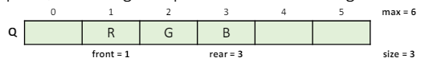

Gambarkan kondisi Queue dan tentukan nilai rear dan front untuk beberapa operasi berikut:

* Menambahkan data A

[…, R, G, B, A, … ]

front = 1 rear = 4 size = 4

* Menghapus data R dan G

[…, …, …, B, A, … ]

front = 3 rear = 4 size = 2

* Menambahkan data X, Y, dan Z

[ Y, Z, …, B, A, X ]

front = 3 rear = 1 size = 5

* Menghapus data B dan A

[ Y, Z, …, …, …, X ]

front = 5 rear = 1 size = 3

1. Buatlah flowchart untuk operasi Enqueue dan Dequeue!